Муниципальное бюджетное образовательное учреждение дополнительного образования детей Собинского района районный Дом детского творчества и учащейся молодежи

Социальный проект

Авторы проекта:
Активисты ДОО «Товарищ»
Куратор: педагог дополнительного образования
Стромко Марина Анатольевна

п.Ставрово
2012 год

Введение
…живи по законам природы, разума.
Когда нет здоровья, молчит мудрость,
не может расцвести искусство, не играют силы,
бесполезно богатство и бессилен разум.
(Геродот)
Каждый человек приходит в этот мир, чтобы быть полезным и нужным обществу. Современное общество в эпоху глобальных изменений в экологии, экономике, политике, промышленности, рыночных отношениях нуждается в энергичных интеллектуальных личностях, способных креативно мыслить.
Современный человек живёт и действует, побуждаемый множеством потребностей самого разного характера и содержания. Часть потребностей для своего удовлетворения требуют изобретения и создания новых продуктов, предметов, условий человеческой жизни, никогда ранее не существовавших и не созданных природой. И только здоровый человек как физически, так и духовно, может целиком отдаваться любимому делу, творить, изобретать и отдавать себя полностью работе. Только здоровый человек может добиться успеха в жизни и стать успешным. Поэтому проблемы здоровья человека и его сохранения очень важны как для отдельного человека, так и для всего общества.
Проблема проекта
Мы, активисты детского общественного объединения «Товарищ», ведем в своей газете «Радуга» ежемесячно «Здоровую страничку», где пропагандируем ЗОЖ: рассказываем о правильном питании, о закаливании, о профилактике заболеваний, о вреде курения и алкоголизма. В этом году мы решили изучить проблему здоровья детей и подростков в нашем поселке и усилить пропаганду здорового образа жизни .
Проведя среди своих сверстников (12-17 лет) тест «Ведёшь ли ты здоровый образ жизни» (Сост.Т.В.Орлова. – Киев:ООО «Таир», 1997-190 с.), мы выяснили, что только 34% ребят ведут здоровый образ жизни, остальные
66 % не задумываются о своем здоровье сейчас и что с ними будет лет через 10-20.
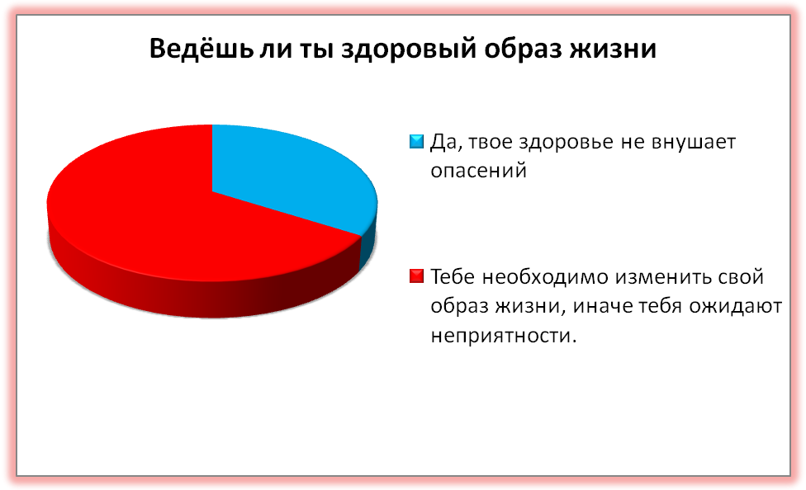
По результатам анкетирования всех участников социологического опроса было выявлено, что:
- Вовремя ложатся спать только 13 %.
- Употребляют в пищу «фаст-фут», чипсы, кириешки – 75%.
- Курят – 31 %, а 17 % не могут дать ответ на вопрос «В чем вред от курения».
- Пробовали спиртные напитки – 68%, из них 43% относятся к алкоголю нормально, не задумываясь об этом.
- У 62% есть полезные и интересные увлечения, из них 27% считают, что сидеть в интернете и мобильных телефонах - это полезное увлечение.
Ребята не осознают, что употребляя в пищу неправильные продукты, не соблюдая режим дня, просиживая все свое свободное время за компьютерами, балуясь вредными привычками, они превращают свой организм в «хранилище» хронических заболеваний.
Поэтому мы, активисты детского общественного объединения «Товарищ», решили разработать и организовать ряд мероприятий, направленных на активную пропаганду ЗОЖ.
Актуальность проекта
Здоровый образ жизни – это стиль современного и преуспевающего человека. Человека, который понимает, что его жизнь не стоит растрачивать по пустякам, который осознает, что его тело прекрасно и за ним надо ухаживать, что не стоит портить свои внутренние органы. Только ведя здоровый образ жизни, человек обретает гармонию и достигает успеха.
Основные цели и задачи проекта
Цель: привлечение внимания своих сверстников к проблеме сохранения здоровья и включение их в активную творческую деятельность.
Задачи:
-сформировать у сверстников представление о полезных и вредных привычках;
- пропагандировать здоровый образ жизни, так как здоровый образ жизни делает человека свободным, независимым и успешным в жизни;
- создать условия для включения сверстников в активную творческую деятельность.

План работы над проектом
№ п/п | Этапы работы | Содержание работы | Сроки | Ответственный
1 | Подготовительный | - Изучение реальных возможностей своей проектной группы.  - Проведение социологического опроса | Октябрь  2011 | ДОО «Товарищ»  Фирсова Александра, Илбонова Муштари и Денисова Юля
2 | Планирование работы | - Составление плана мероприятий по пропаганде ЗОЖ.  - Определение обязанностей и их распределение в проектной группе.  - Определение необходимых ресурсов и источников их финансирования.  - Составление бюджета проекта.  - Разработка системы оценки эффективности работы над проектом | Октябрь 2011 | Активисты ДОО «Товарищ»  Стромко М.А.
3 | Реализация проекта | - Проведение переговоров с администрацией и педагогами ДДТ.  - Проведение плановых мероприятий по пропаганде ЗОЖ  - Контроль и оценка выполненного плана | Ноябрь-декабрь 2011 | Активисты ДОО «Товарищ»  Стромко М.А.
4 | Рефлексия | - Анализ результатов работы по проекту.  - Информированность общественности о результатах реализации проекта. | Январь 2012 | Стромко М.А.  Стромко Виктория

Ожидаемые результаты
- Повышение социальной активности школьников, их готовность принять личное практическое участие в пропаганде ЗОЖ.
- Положительные изменения в сознании школьников, повышения уровня общей культуры ребят.
- Готовность администрации Дома детского творчества к тесному сотрудничеству с активистами ДОО «Товарищ» по реализации данного проекта.
- Наличие у членов проектных групп сформированных навыков коллективной работы по подготовке и реализации собственными силами реального социально полезного дела.
- Увеличение числа ребят, готовых включиться в активную творческую деятельность.

Критерии оценки эффективности работы над проектом

Качественные показатели:
- Изменения в сознании и поведении детей в отношении собственного здоровья (опрос и анкета)

Количественные показатели:
- Количество участников конкурса;
- Количество вовлеченных детей к участию в концерте;
- Количество детей, охваченных мероприятиями в рамках проекта.

I этап
На данном этапе, изучив проблему и выбрав тему проекта, перед нами встал вопрос: Что мы можем организовать по пропаганде ЗОЖ? Какие мероприятия мы можем провести, чтобы привлечь внимание своих сверстников к этой проблеме и включить их в активную творческую деятельность?
Поэтому мы решили провести в школе социологический опрос. Для этого мы выбрали группу «социологов»: Фирсова Александра, Илбонова Муштари и Денисова Юля, которые опросили 78 ребят.
На вопрос «Какие мероприятия по ЗОЖ проводятся в школе?»
49% назвали соревнования, спортивные игры и занятия физической культурой
6 % назвали конкурсы рисунков на тему ЗОЖ
4% ответили «никаких»
41% затруднились ответить
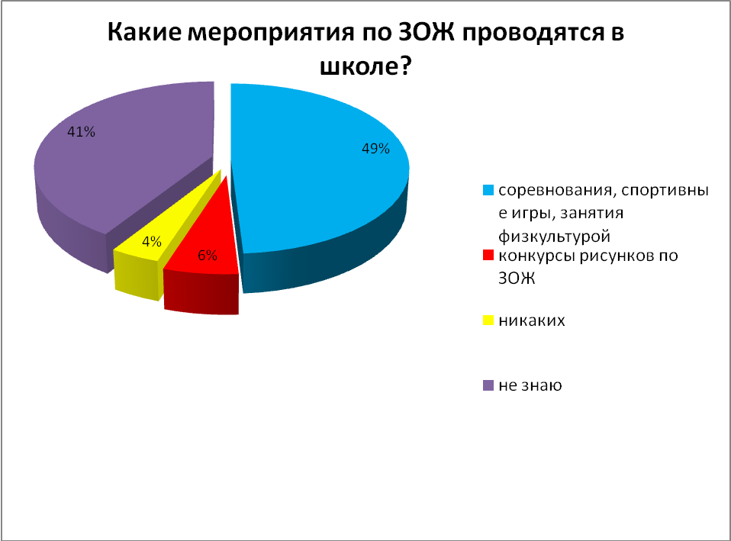

II этап
На втором этапе, учитывая данные социологического опроса, мы обсудили и составили план мероприятий по пропаганде ЗОЖ.
№ п/п | Мероприятие | Задачи | Срок реализации
1 | Конкурс творческих работ «Здоровье! Творчество! Успех!» | пропаганда здорового образа жизни среди воспитанников ДДТ и учащихся образовательных учреждений района, профилактика наркомании, алкоголизма и курения; активизация художественного осмысления социально-нравственных проблем. | Ноябрь  2011
2 | Концерт «Здоровье! Творчество! Успех!» |  | Декабрь  2011
3 | Буклет «Здоровье! Творчество! Успех!» | пропаганда здорового образа жизни среди сверстников | Январь-февраль 2012
4 | Статья «Здоровье! Творчество! Успех!» | пропаганда здорового образа жизни среди сверстников | Январь-февраль 2012

Составив план мероприятий, мы разделились на 4 группы:
№ | Название группы | Состав группы | Обязанности группы
1 | «Экономисты» | Денисова Юля, Фирсова Алина | Определяет материально-техническое обеспечение проекта и составляет смету расходов
2 | «Пиар-менеджеры» | Фирсова Александра, Мулояминова Рамзия, Шиловский Захар | - Ведет переговоры с администрацией с целью согласования организации плановых мероприятий и финансирования данного проекта;  - Ведет переговоры с педагогами с целью активного вовлечения в мероприятия воспитанников ДДТ
3 | «Организаторы» | Грехов Александр, Илбонова Муштари, Фискин Михаил | Подготовка и организация мероприятий:  - Разработка Положения о конкурсе и рассылка по электронной почте в ОУ района;  - Организация выставки и подведение итогов конкурса;  - Составление сценария концерта и его проведение.
4 | «Пресс-центр» | Стромко Виктория, Максимова Алина | - Составление и распространение буклетов среди воспитанников ДДТ и учащихся ОУ;  - Освещение всех мероприятий и итогов в газете «Радуга» и районной газете РДОО «Астра»

Материально-техническое обеспечение проекта
- Компьютер
- Принтер
- Интернет
- Цифровой фотоаппарат
- Аудиоаппаратура

Бюджет проекта

№ | Наименование | Кол-во | Цена | Сумма
1 | Грамоты | 30 | 10=00 | 300=00
2 | Подарки | 12 | 50=00 | 600=00
3 | Диск CD-R | 1 | 10=00 | 10=00
4 | DVD+R | 1 | 20=00 | 20=00
5 | Бумага для принтера | 1 | 160=00 | 160=00
6 | Расходные материалы для принтера:  Черные чернила  Цветные чернила | 1  3 | 70=00  70=00 | 70=00  210=00
Итого: |  |  |  | 1370=00

III этап
С 01 по 15 ноября по образовательным учреждениям района был объявлен конкурс творческих работ «Здоровье! Творчество! Успех!».
(см. Приложение 1)
С 18 по 25 ноября в Доме детского творчества прошла выставка творческих работ учащихся школ и воспитанников ДДТ в художественно-изобразительной номинации конкурса. (см. Приложение 2)
А лучшие работы литературно-песенной номинации мы включили в сценарий концерта «Здоровье! Творчество! Успех!», который состоялся 17 декабря. (см. Приложение 3)

IV этап
На этом этапе подводились итоги работы по проекту «Здоровье! Творчество! Успех». Эффективность работы оценивалась по количественным и качественным показателям.
В результате реализации проекта отмечено, что
- 25% воспитанников ДДТ приняли активное участие в конкурсе творческих работ «Здоровье! Творчество! Успех!»,
- 12 % воспитанников приняли участие в концерте,
- 79% воспитанников Дома творчества были охвачены мероприятиями в рамках проекта.
Реализация проекта так или иначе повлияла на знания ребят, их взгляды, отношение и поведение в сфере, касающейся проблем сохранения здоровья. Социологический опрос среди воспитанников ДДТ, принявших участие в проекте, показал, что 89 % ребят задумались о своем здоровье и здоровье своих близких.
Вся работа по проекту освещалась в выпусках газеты ДДТ «Радуга» № 3(17), №4 (18), № 5(19).
Оценив свой проект положительно, мы решили распространить эту идею в образовательной среде района, поэтому написали статью-отчет о своей деятельности в рамках проекта в районную детскую общественную газету «Астра». (см.Приложение 4)
Дорогие сверстники!
Если мы хотим быть здоровыми и успешными, мы должны серьезно изменить свое отношение к здоровью, к образу жизни, к рекламированию ЗОЖ. И здесь надо использовать все средства: и Интернет, и СМИ, и ТВ, и разнообразные мероприятия (беседы, лекции, спортивные соревнования, игры, концерты, конкурсы, презентации, акции, выступления агитбригад…) Давайте все вместе установим моду на здоровье и успех!

Приложение1
ПОЛОЖЕНИЕ
о конкурсе творческих работ «Здоровье! Творчество! Успех!»
Цели и задачи:
Конкурс проводится в рамках Акции «Твое здоровье в твоих руках»
в целях пропаганды здорового образа жизни среди воспитанников ДДТ, учащихся Ставровской СОШ, студентов ВО «ПУ № 30», профилактики правонарушений, наркомании, алкоголизма и курения; активизации художественного осмысления социально-нравственных проблем.
Условия проведения конкурса.
В конкурсе могут принять участие дети в возрасте от 8 до 21 года.
Конкурс проводится по следующим номинациям:
• изобразительная (плакаты, рисунки, фотоколлажи, фотографии);
• литературно-песенная
Работы принимаются до 15 ноября 2011 года
Требования к материалам, предоставляемым на конкурс.
Каждая работа должна быть подписана с обратной стороны (Ф.И участника (полностью), возраст, название работы, объединение (или указать класс), Ф.И.О. педагога)
Изобразительная номинация.
На конкурс принимаются рисунки, выполненные на формате А4 и плакаты—формат А3.
Фотографии (фотоколлажи) могут быть чёрно-белые и цветные любого
размера.
Литературно-песенная номинация.
На конкурс предоставляются собственные размышления, авторские произведения (лозунги, стихи, сказки, песни, кричалки). Песни предоставляются на диске СD.
Критерии оценки
При оценивании плакатов и рисунков особое место внимание обращается:
- на лаконичность материала;
- оригинальность раскрытия темы;
- на композиционное решение темы;
- яркость художественного образа;
- живописное или графическое исполнение работы.
При оценивании фотоматериалов особое внимание обращается:
- на раскрытие темы;
- на эстетику оформления.
При оценивании работ в литературно-песенной номинации особое внимание обращается:
- на идейность, доступность материала;
- оригинальность и новизну;
- на раскрытие темы.
Подведение итогов.
Участники конкурса награждаются грамотами и дипломами районного Дома детского творчества.
Работы не возвращаются в связи с тем, что они могут быть представлены на районных и областных конкурсах.

